

本 科 生 课 程 设 计 报 告

题 目： 研究GEEKOS小型开源操作系统的原理

院 系 软件学院
专业班级 软工1504班
学 号 U201517067
姓 名 邵 媛 媛

2017 年 05 月 25 日

目录

- 设计方案...........................................1
1.1设计任务................................1
1.2总体方案................................1
- 设计过程...........................................1
2.1开发环境和配置..........................1
2.2开发环境配置过程..........................2
2.3从project0到project3逐步了解geekos......10
2.4编写应用程序测试系统调用.................13
2.5添加系统调用.............................14
- 结果分析...........................................17
3.1运行环境或测试环境......................17
3.2测试数据................................39
3.3补充说明................................40
- 参考文献...........................................40

1、设计方案
1.1 设计任务
设计要求：
（1）通过简化版本的开源操作系统熟悉操作系统的组成结构，尤其是核心结构；
（2）熟悉一种操作系统的开发和编译环境；
（3）熟悉操作系统的安装过程/配置过程
（4）学会阅读英文专业文档，学会从零开始探索新课题的实现过程。

具体内容：
下载GeekOS源代码，阅读器文档，编译该操作系统，并虚拟机环境下安装好GeekOS操作系统，并编写3-5个应用程序测试它提供的系统调用是否能够正常调用。
选作内容：将PFAT文件系统替换成FAT16或FAT12文件系统，完成FAT16或FAT12文件系统集成在GeekOS中，并重新编译和安装新的GeekOS（虚拟的软盘或硬盘都背格式化为FAT16或FAT12）。

1.2 总体方案
- 配置好运行geekOS系统的环境。
- 从project0到Project3开始研究，逐步了解geekOS系统，包括系统调用。
- 添加应用程序实现系统调用。
4) 添加系统调用。

2、设计过程
2.1 开发环境和配置
开发环境和运行环境：
VMware Workstation 10虚拟机 Ubuntu 8.04操作系统
编译软件：gcc-3.4 nasm
Bochs仿x-86平台运行编译成功的geekos-0.3.0小型系统生成的fd.img

2.2 环境配置过程
工作内容：环境配置
Ubuntu 12.10
软件源一直错误，故命令apt-get install build-essential无法定位
安装命令不能用。于是改用Ubuntu 16.04版本。
Ubuntu 16.04
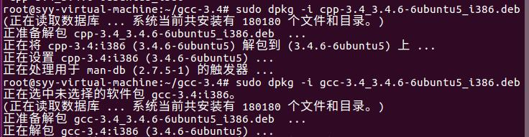
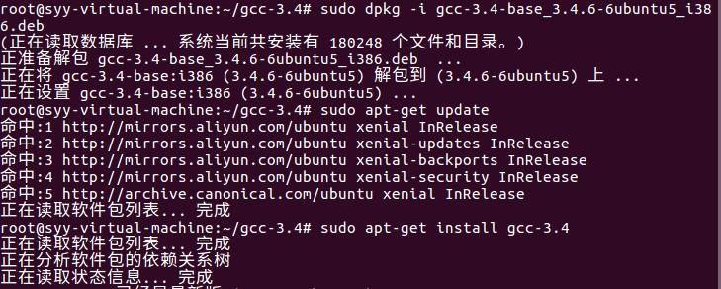
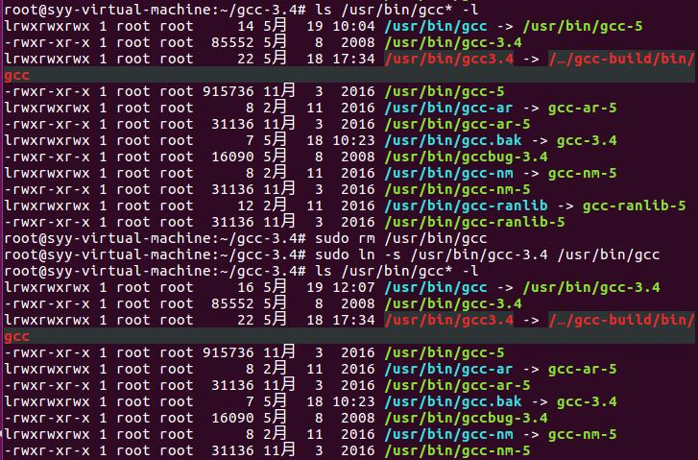
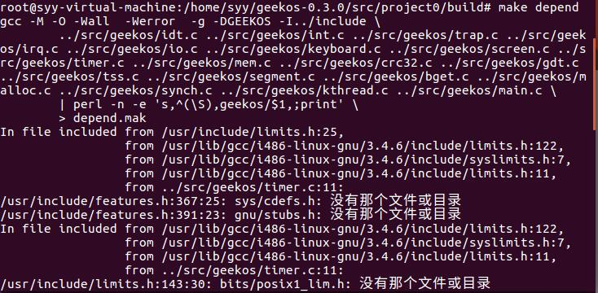
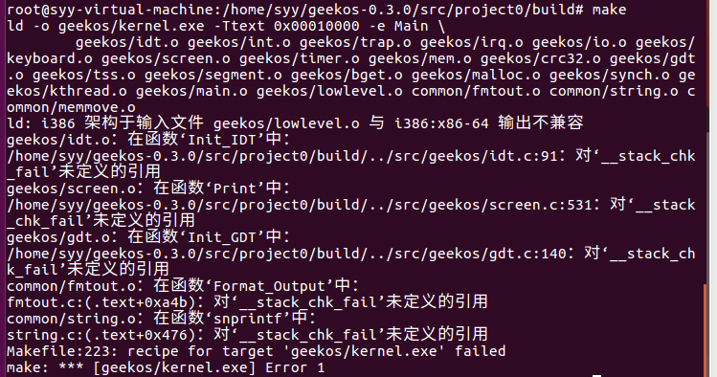
最后一步make出现问题，在网上查了资料说是在64位的Ubuntu上安装32的编译代码，需要安装glibc的386版本，于是安装过程如下：
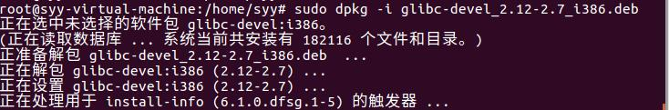
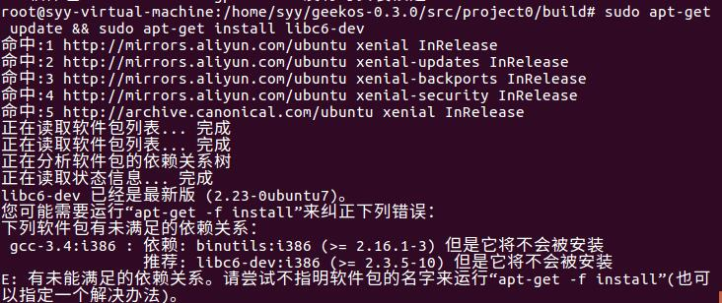
结果就是我要安装这个必须卸载gcc-3.4，卸载了gcc-3.4,我还怎么编译geekOS，然后我就放弃了这个Ubuntu版本。
Ubuntu 8.04
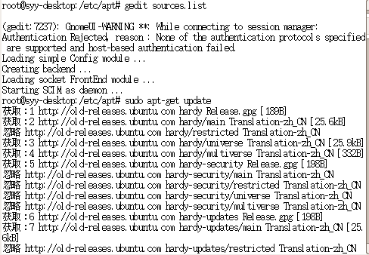
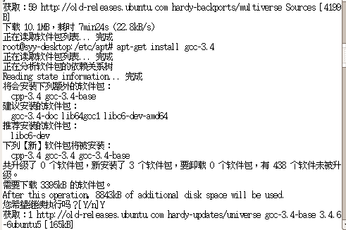
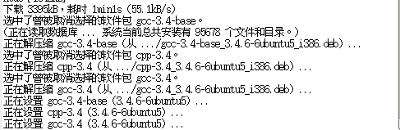
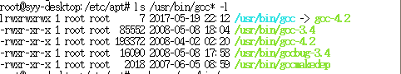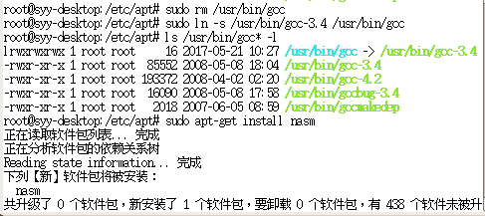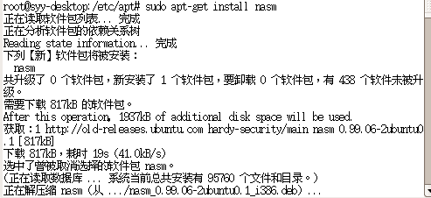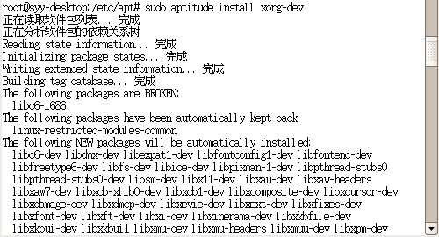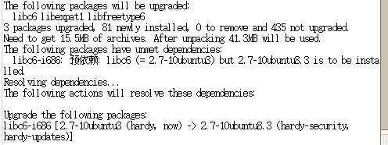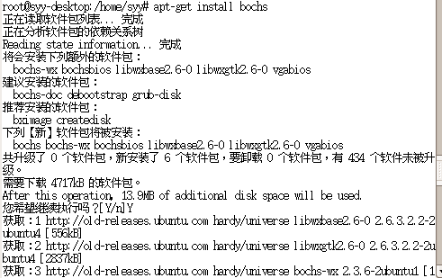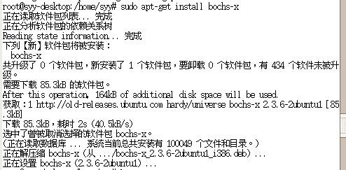
安装好了bochs，我将下载好的geekos-0.3.0.zip 复制到Ubuntu 8.04环境下，并解压。
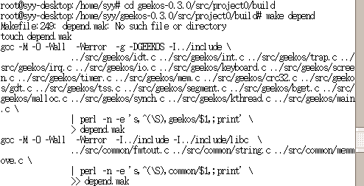
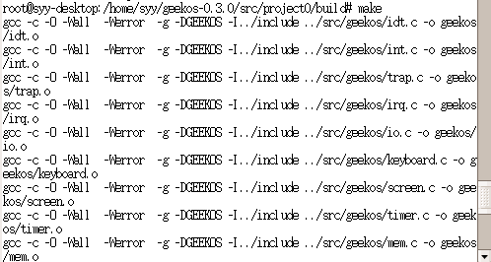
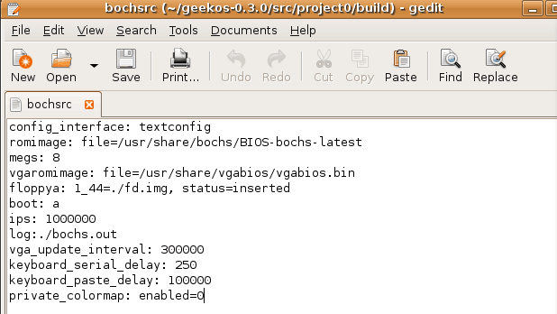
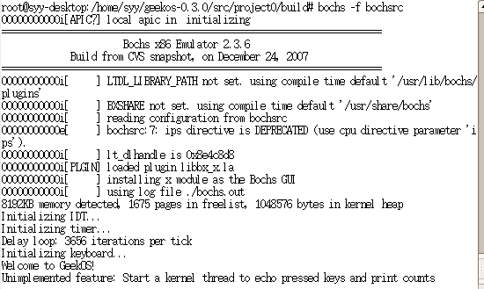
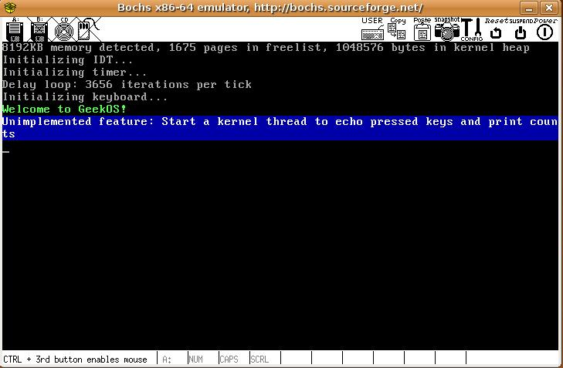
终于环境配好了。
2.3从project0到Project3
开始研究geekOS-0.3.0开源操作系统
Project0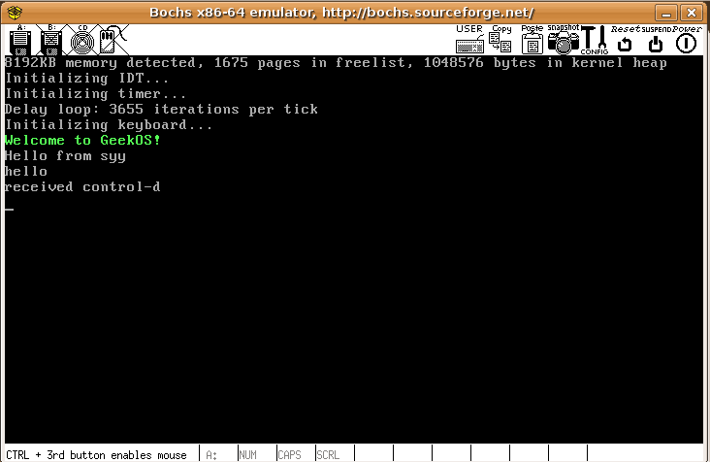

Project1
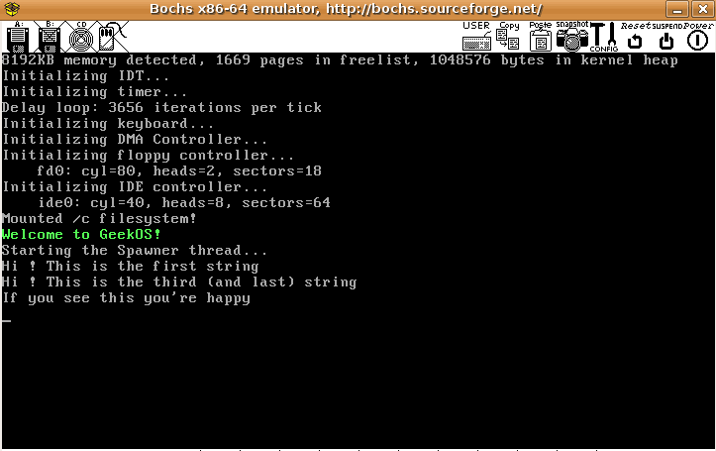
Project2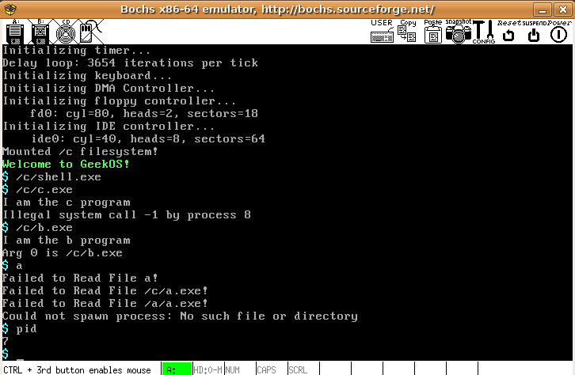

Project3
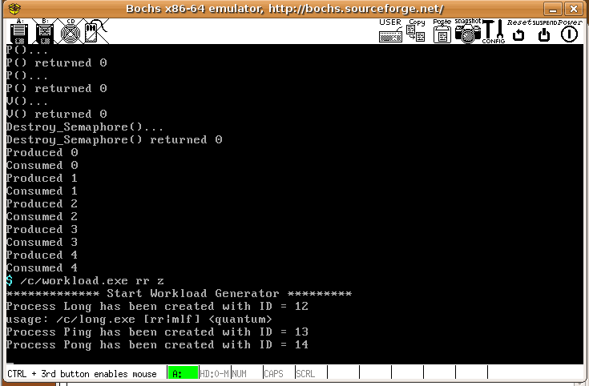

2.4 编写应用程序测试geekOS系统提供的系统调用
geekOS提供的系统调用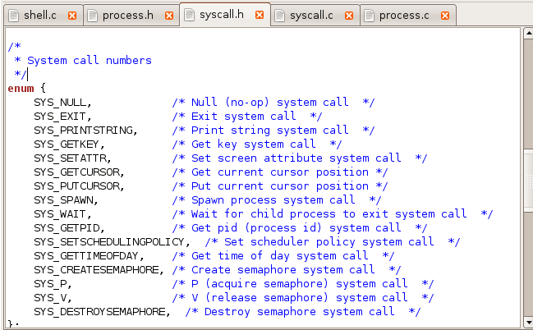

工作内容：
应用程序保存在/src/user目录下
Makefile 110行处（如下面截图）添加自己的应用程序名(hello.c)
在这里我调用的是GET_PID函数，返回当前运行进程的PID。
其他调用类似。
截图：
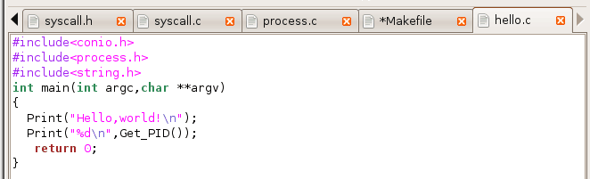
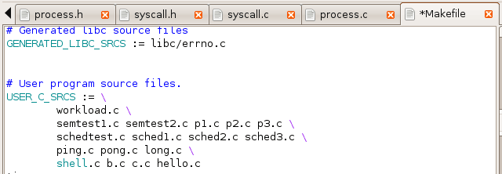
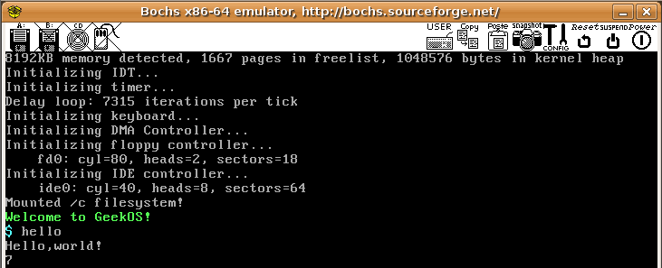

2.5 添加系统调用
工作内容：
添加新的系统调用需要修改以下文件：
Src/user/shell.c(如果增加shell命令则修改此文件）
Include/libs/process.h src/libs/process.c
Include/geekos/syscall.h src/geekos/syscall.c

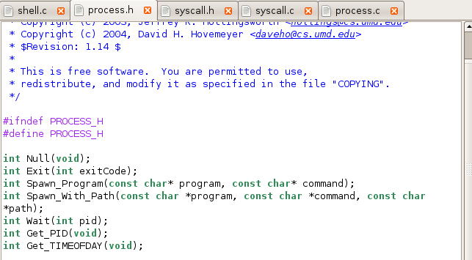
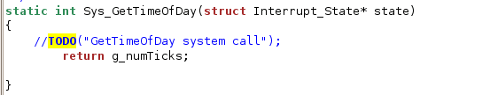

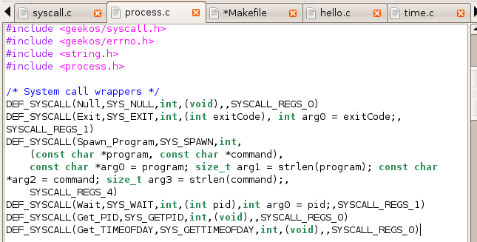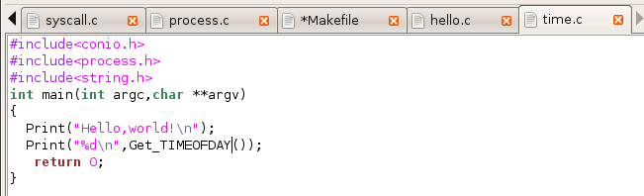
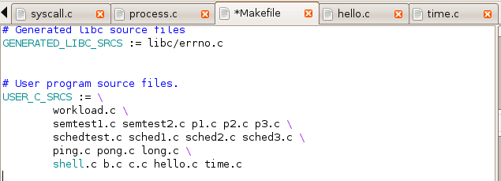
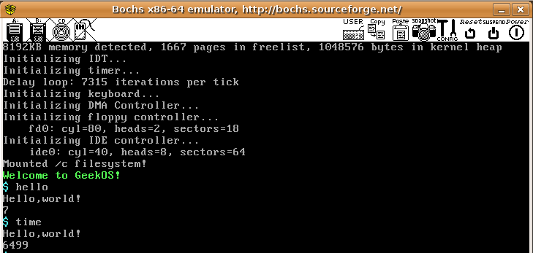

3、结果分析
3.1 运行环境或测试环境
运行（测试）环境：
VMware Workstation 10虚拟机 ，Ubuntu 8.04操作系统
编译软件：gcc-3.4 nasm
Bochs仿x-86平台运行编译成功的geekos-0.3.0小型系统生成的fd.img

- 在VMware Workstation 10虚拟机上安装Ubuntu 8.04版本

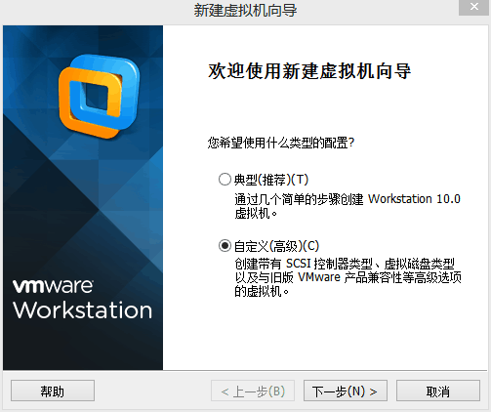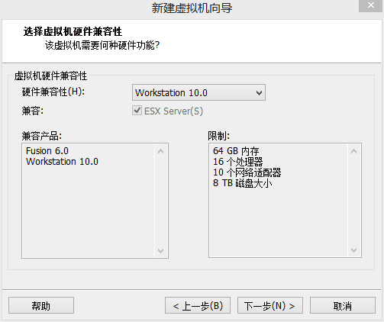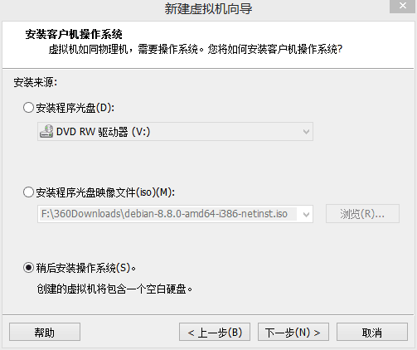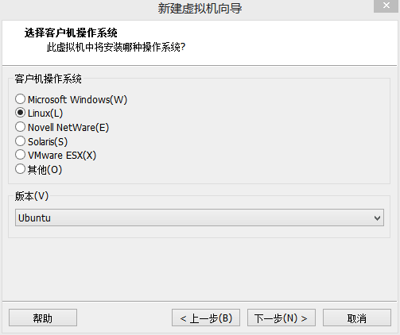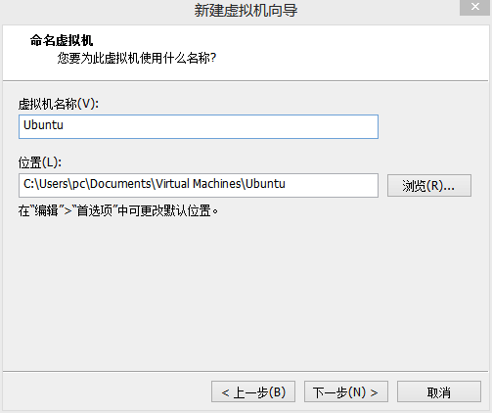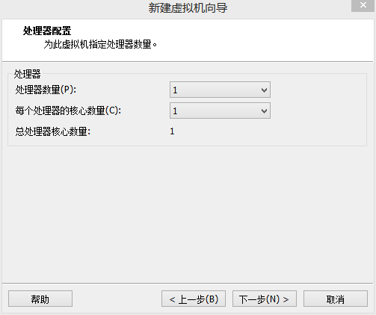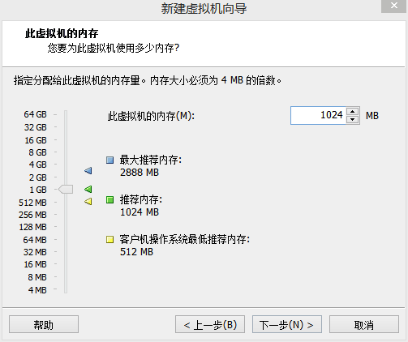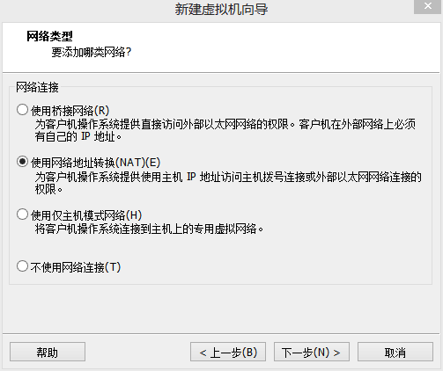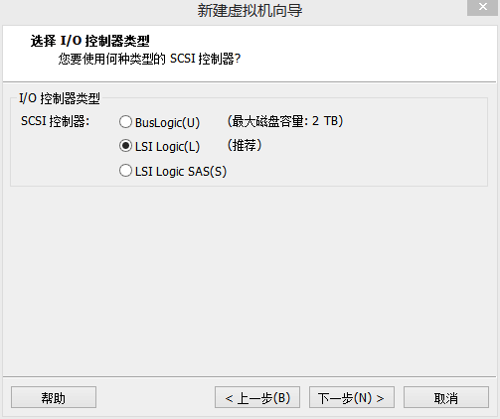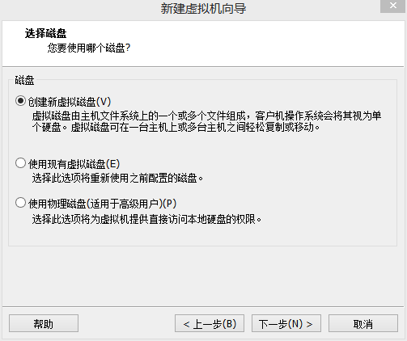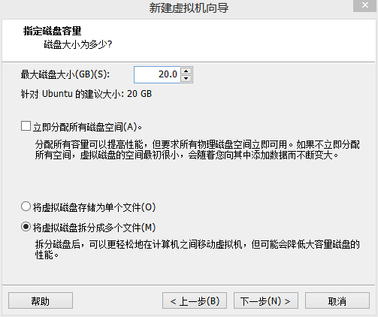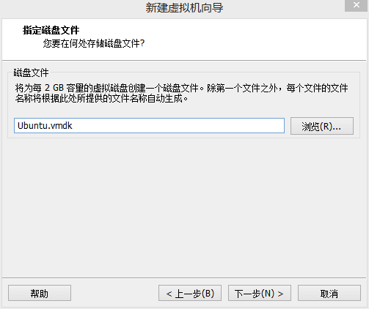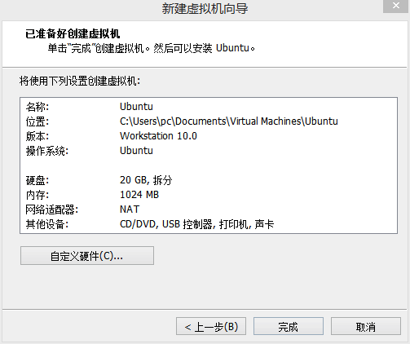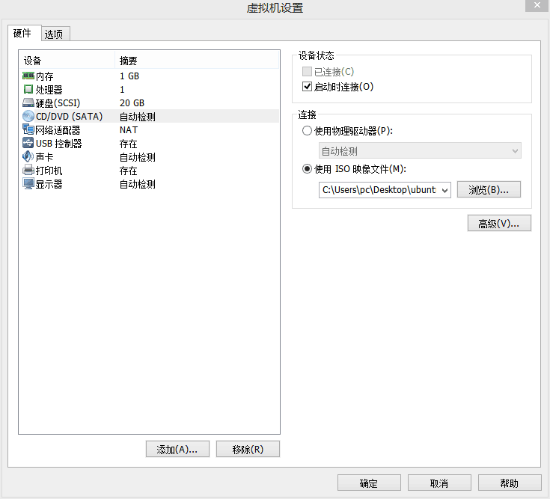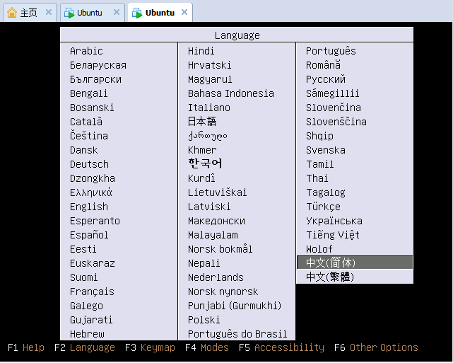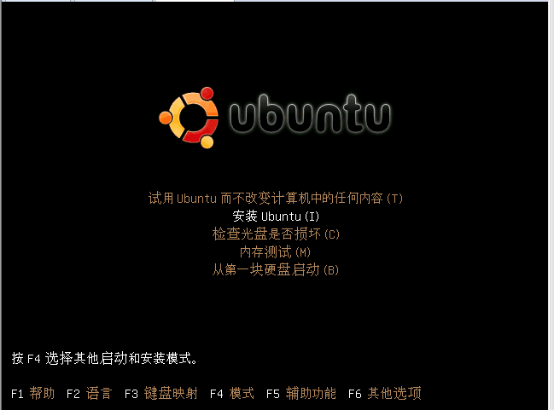
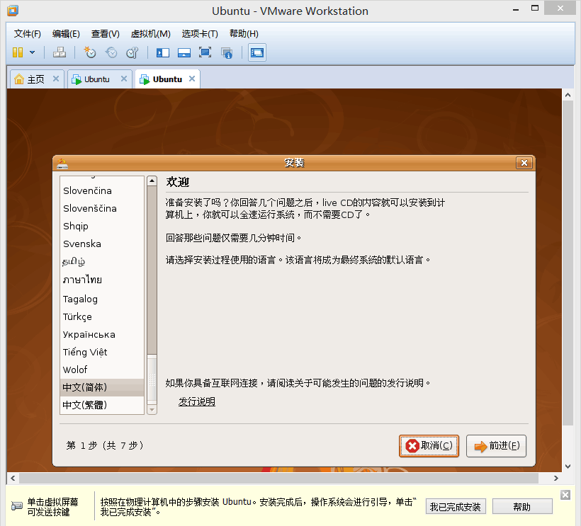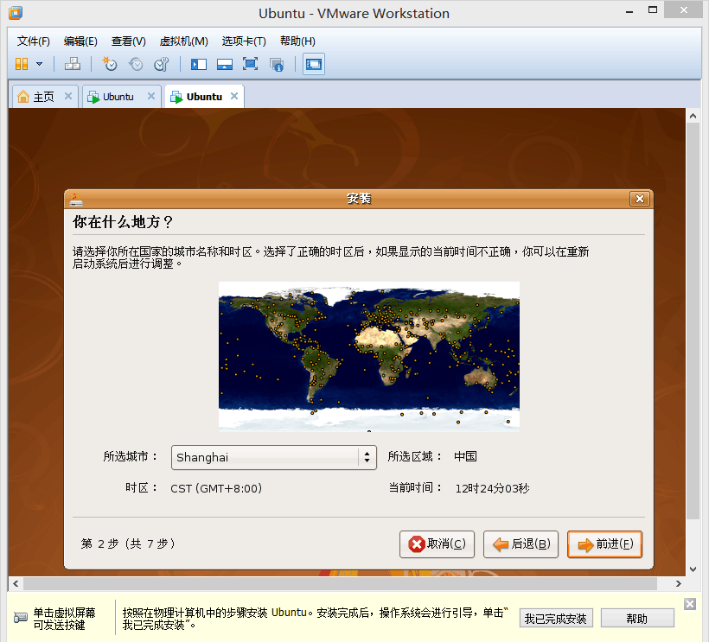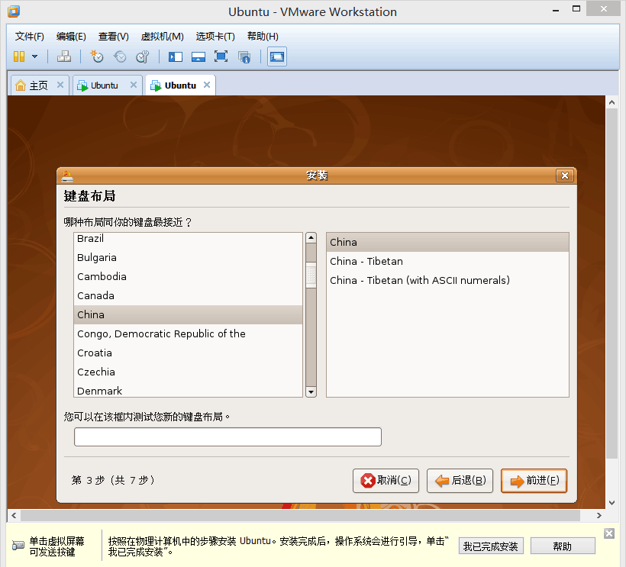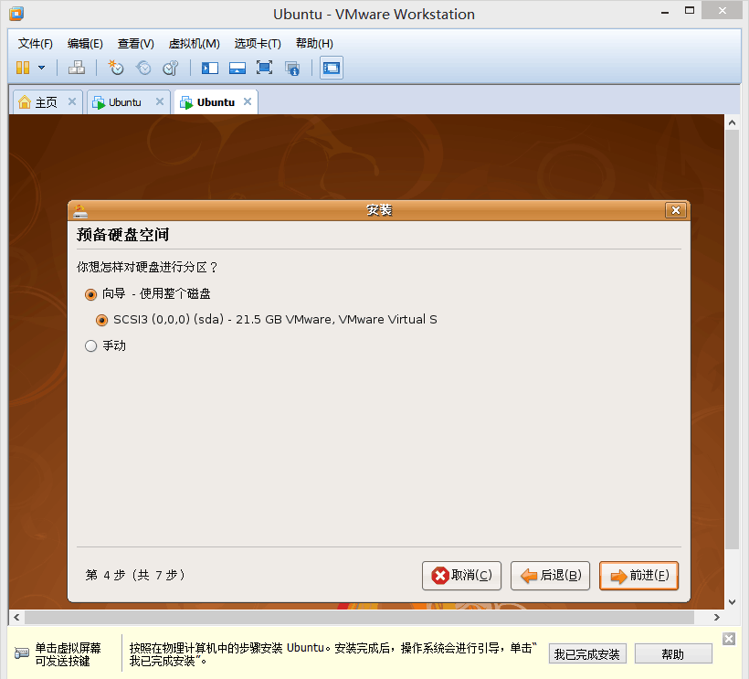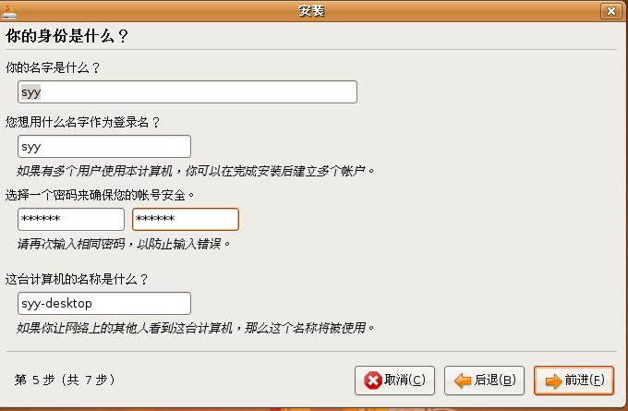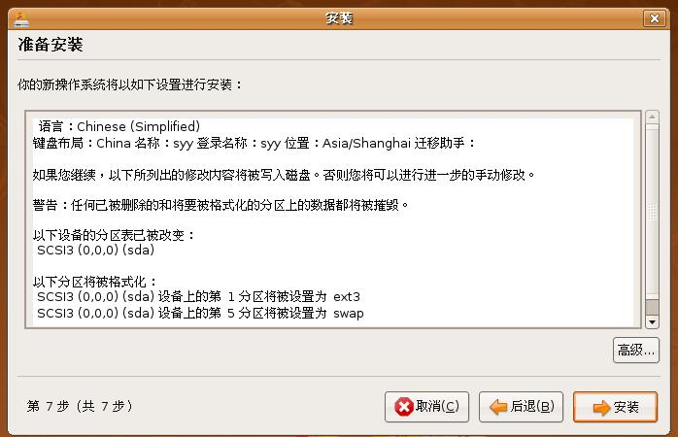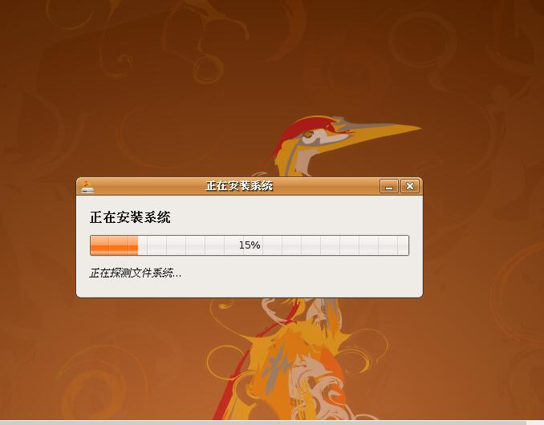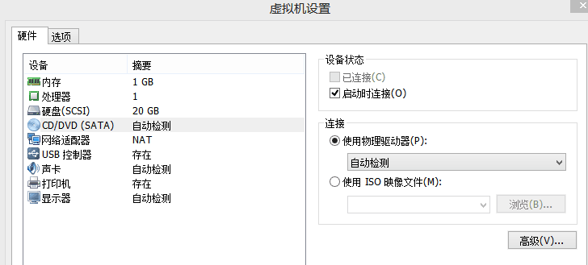
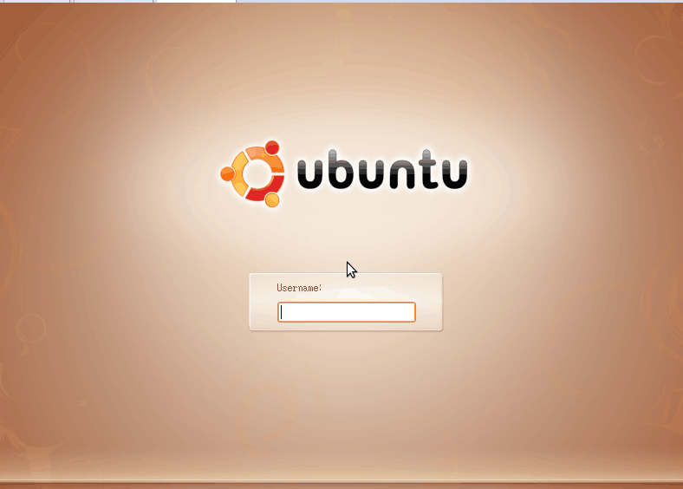
- Ubuntu 8.04安装VMware tools
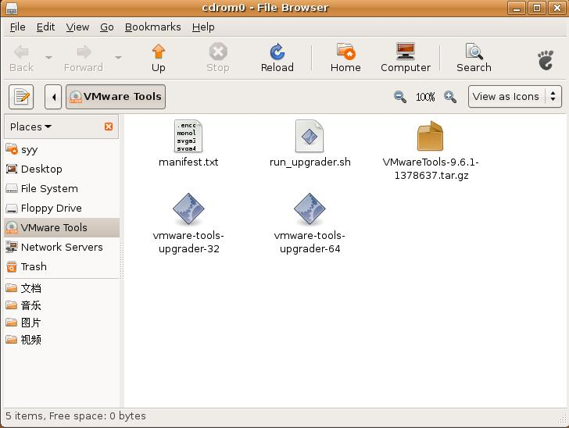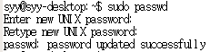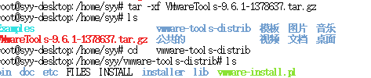

- 更新软件源

- 安装gcc-3.4和nasm

- 安装bochs（bochs配置文件）

- 运行geekOS

3.2 测试数据
环境配置测试：

系统功能测试：

3.3 补充说明
本课设已经使用“屏幕录像专家”软件或类似软件录制开发和运行过程的视频（含语音）。

4、参考文献
1）、《一个操作系统的实现》， 于渊，电子工业出版社
2）、《Linux内核完全剖析》，赵炯，机械工业出版社
3）、《操作系统原理》，庞丽萍，华中科技大学出版社
4）、网络资料，百度查询
http://geekos.sourceforge.net
http://wenku.baidu.com/view/70cf31830c22590103029d15.html?from=search
http://wenku.baidu.com/view/a01ef9e74afe04a1b071de58.html?from=search
http://www.docin.com/p-1033801153.html
http://blog.sina.com.cn/s/blog_a15768c70102x7z3.html

